Tisková zpráva
Vydáno 16. 5. 2022

Kontrola kvality povrchových koupacích vod v Olomouckém kraji zahájena

V pondělí 16. 5. 2022 zahájila Krajská hygienická stanice Olomouckého kraje se sídlem v Olomouci (KHS) povinnou kontrolu jakosti vody na povrchových vodách využívaných větším počtem osob ke koupání. V rámci Olomouckého kraje jsou dlouhodobě sledovány dvě koupací oblasti – Vodní nádrž Plumlov s místem odběru vzorků pláž U Vrbiček (VN Plumlov) a Koupací oblast Poděbrady s místy odběrů vzorků Poděbrady – Plané Loučky a Poděbrady – U přístaviště (KO Poděbrady).

Hodnocení kvality vody je prováděno dle vyhlášky č. 238/2011 Sb., o stanovení hygienických požadavků na koupaliště, sauny a hygienické limity písku v pískovištích venkovních hracích ploch, ve znění pozdějších předpisů. Výsledné hodnocení zohledňuje jak smyslově postižitelné ukazatele jakosti vody jako znečištění odpady a přírodní znečištění, tak výsledky mikrobiologických, biologických a chemických laboratorních analýz.

Informace o termínech odběrů vzorků vod dle monitorovacího kalendáře pro rok 2022
a o kvalitě sledovaných vod ke koupání na povrchových vodách jsou uveřejněny na webových stánkách KHS: www.khsolc.cz v sekci Koupací vody ve volné přírodě.

Mgr. Markéta Koutná, Ph.D., tisková mluvčí, telefon 585 719 244, e-mail: media@khsolc.cz

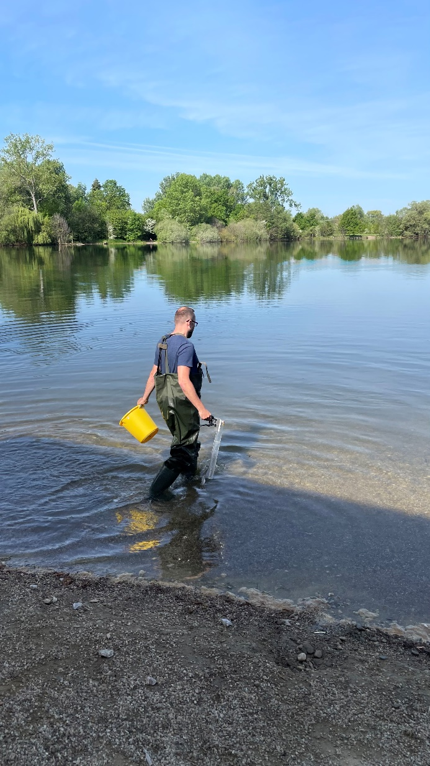
Zdroj: KHS Olomouckého kraje

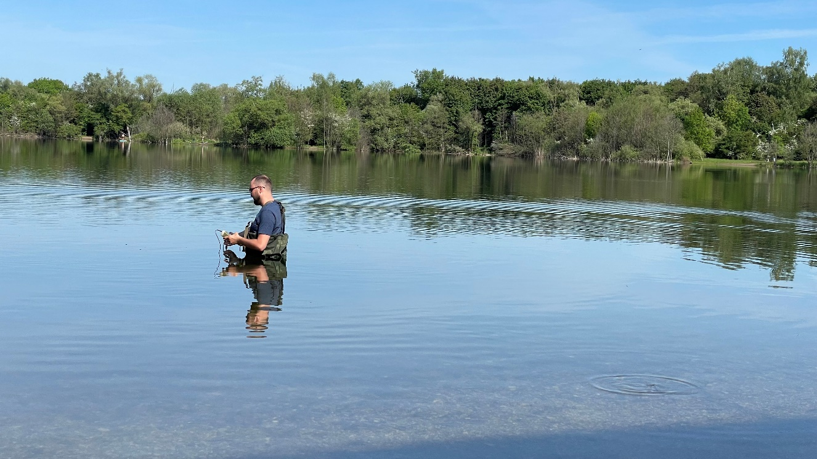
Zdroj: KHS Olomouckého kraje

